慶祝65週年再興學校校慶主題活動--「美麗興世界」
國文科/藝能科「圖話再興」比賽得獎名單

一、高中部得獎名單
名次 | 班級 | 作品名稱 | 學生姓名 | 作品
１ |  |  | 從缺
２ | 二和 | 光 | 林欣儀  莊詠晴 | 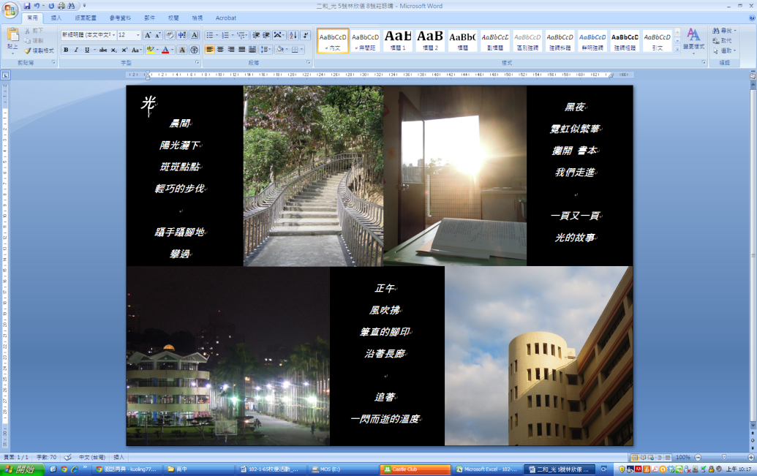
３ |  |  | 從缺
佳作 | 一愛 | 隅 | 陳宣懿  莊雅筑  吳微晨 | 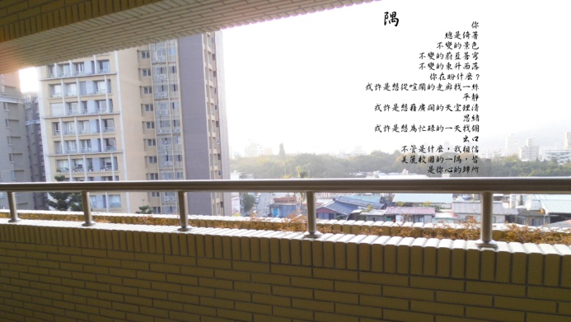
佳作 | 一和 | 早安 | 李 芊 | 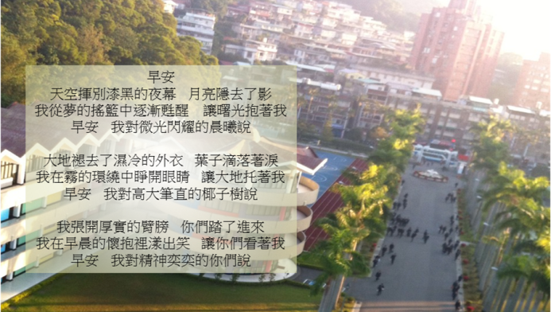

二、國中部得獎名單
名次 | 班級 | 作品名稱 | 學生姓名 | 作品
１ | 九良 | 一甲子的傳承 | 陳紫維  陳彥珍 | 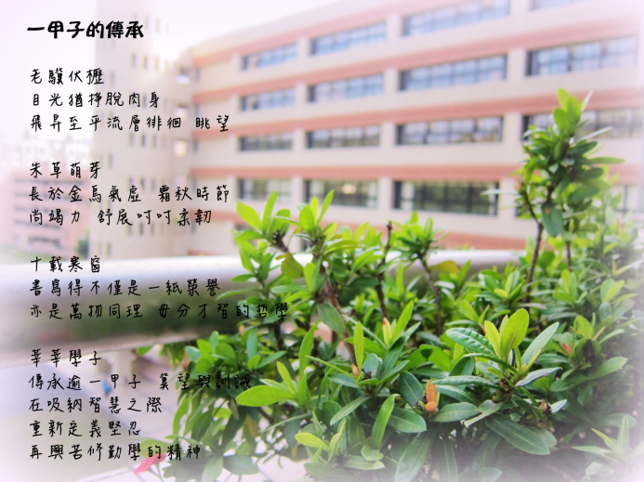
２ | 七平 | 聖誕紅 | 盧 意  湯鎮隆 | 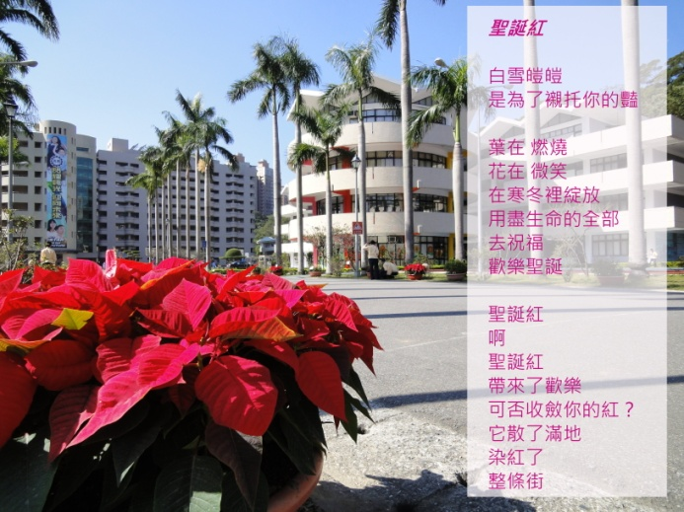
３ | 七平 | 椰子樹的心聲 | 林于庭  張凱鈊 | 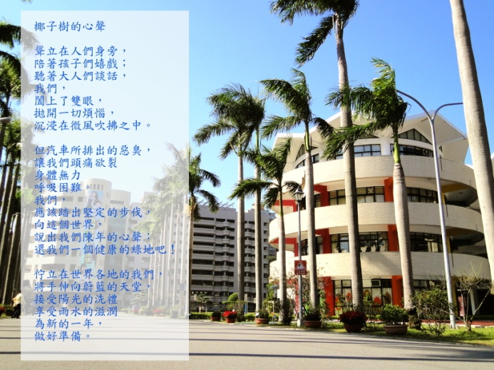
佳作 | 九良 | 今日他日 | 陳紫維  陳彥珍 | 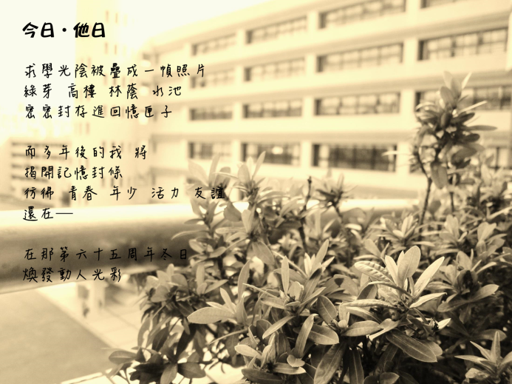
佳作 | 八和 | 異‧境 | 于 瑨  王資涵 | 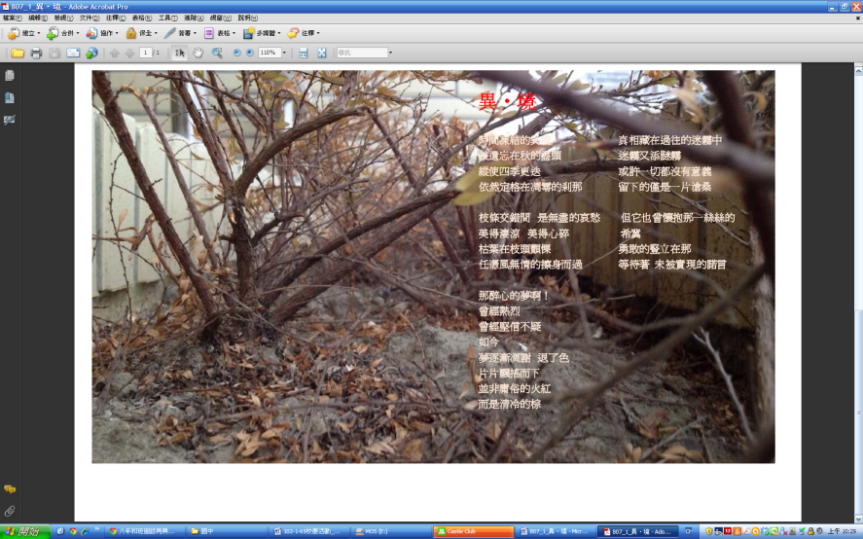
佳作 | 八和 | 旅程 | 涂瑾瑜  蕭尹茜  吳芸琦 | 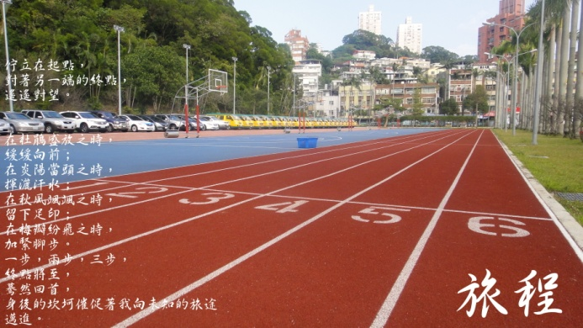
佳作 | 七平 | 大花咸豐草 | 盧 意  湯鎮隆 | 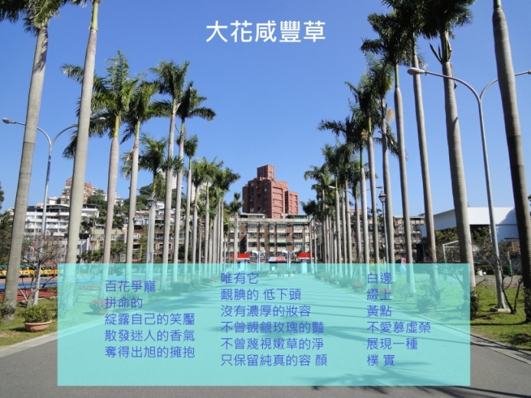
佳作 | 七和 | 巨大齒輪 | 蕭文庭  富允禛 | 